**Тест 9-1**  кинематика **Вариант 1/2017**

**1.**При равномерном движении пешеход за 6 с проходит путь 12 м. Какой путь он пройдет при движении с той же скоростьюза **5 с?Ответ занесите в м с точностью до целых.**

**2.**На **рисунке1**представ­лен график зависимости пути, пройденного велосипедистом, от времени. Определите по этому графику путь, пройденный велосипедистом за интервал времени от **t1 *=*2с до t2 = 4 с. Ответ занесите в м с точностью до целых.**

**3.**По графику, представленному **на рисунке 1** определите скорость движения велосипе­диста в момент времени **t = 3 с.Ответ занесите в м/с с точностью до целых.**

**4.**На **рисунке 2** мечены положения пяти движу­щихся слева направо тел через равные интервалы времени. Ин­тервалы времени между двумя отметками на всех полосах оди­наковы. На какой полосе зарегистрировано равномерное движение с **наименьшей** скоростью? **А**.1. **Б.** 2.**В.**3.  **Г.** 4.**Д**.5

**5.** Пловец плывет против течения реки. Определите скорость пловца относительно берега реки, если скорость пловца относи­тельно воды **2,5 м/с,** а скорость течения реки **0,5 м/с. Ответ занесите в м/с с точностью до целых.**

**6.** На **рисунке 3** представлены графики зависимости модулей скорости от времени для трех тел, движущихся прямолинейно. Какой из графиков соответствует равноускоренному движению, при котором вектор ускорения направлен **противоположно** вектору скорости? **А.** 1. **Б**. 2. **В.**3**. Г.** Все три графика. **Д.** ни один из трёх графиков.

**7.**  По графику зависимости модуля скорости от времени, представленному **на рисунке 4,** определите ускорение прямоли­нейно движущегося тела в момент времени **t = 2 с. Ответ занесите в м/с2 с точностью до десятых.**

**8.** На **рисунке 5** представлены графики зависимости от вре­мени модулей скорости движения пяти тел. Какое из этих тел движется с наименьшей скоростью в момент времени **t=1 с**? **А**.1. **Б.** 2.**В.**3. **Г.** 4.**Д**.5

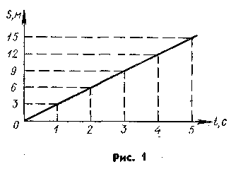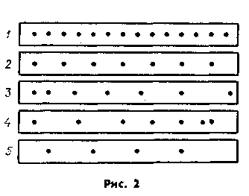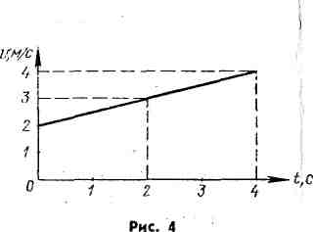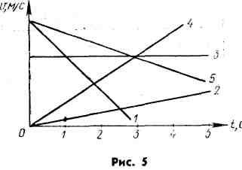

**Рис. 5**

**9.**Какой из графиков, представленных на **рисунке 5,** соответствует движению с **наимень­шим по модулю**, но отличным от нуля ускорением? **А**.1. **Б.** 2. **В.**3.  **Г.** 4.**Д**.5.

**10.** С какой скоростью бу­дет двигаться тело **через 2 с** после начала свободного паде­ния? Начальная скорость равна нулю, ускорение свободного па­дения принять равным **10 м/с2 Ответ занесите в м/с с точностью до целых.**

**11.**Начальная скорость тела при свободном падении равна **нулю,** какой путь будет пройден телом при свободном па­янии **за 2 с**, ускорение свободного падения округлить до **10 м/с2? Ответ занесите в м с точностью до целых.**

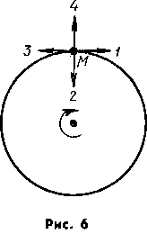

**12.** Тело движется по окруж­ности с постоянной по модулю скоростью в направлении по часовой стрелке**(рис. 6).** Ка­кое направление имеет вектор **ускорения** в точке **М? А**.1. **Б.** 2. **В.**3.  **Г.** 4. **Д**. ни одно из 1-4.

**13.**Как изменится центро­стремительное ускорение тела, если оно будет двигаться рав­номерно по окружности **вдвое большего** радиуса с той же скоростью? **А.** Увеличится в 2 раза. **Б.** Уменьшится в 2 раза. **В.** Не изменится. **Г.**Уменьшится в 4 раза **Д.** Увеличится в 4 раза

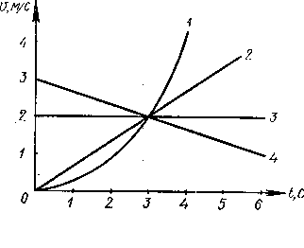

**Рис. 7**

**14. На рисунке 7** представлены графики зависимости от времени модулей скорости четырех тел. Какое из этих тел прошло **наименьший** путь за интервал времени от **t1=0**дo**t2 = 3 с? А**.1. **Б.** 2.**В.**3.  **Г.** 4.**Д**.5.

**15.** Чему равен путь пройденный телом за **вторую** секунду после начала свободного падения? (ускорение свободного падения округлить до **10 м/с2**). **Ответ занесите в м с точностью до целых.**

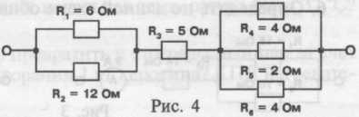

**16.**Чему равно **напряжение** на сопротивлении **R3?** рис.4

**17.**Чему равно **сопротивление** участка **АВ**? *Ответ округлите до десятых.* рис.4

**18.** Чему равно **напряжение** на участке АВ? рис.4

**19.Сила тока** на сопротивлении **R5** с точностью до десятых равно… рис.4

**5А**

**А**

**ССВА**

**ВА**

**ДСВА**

**20**

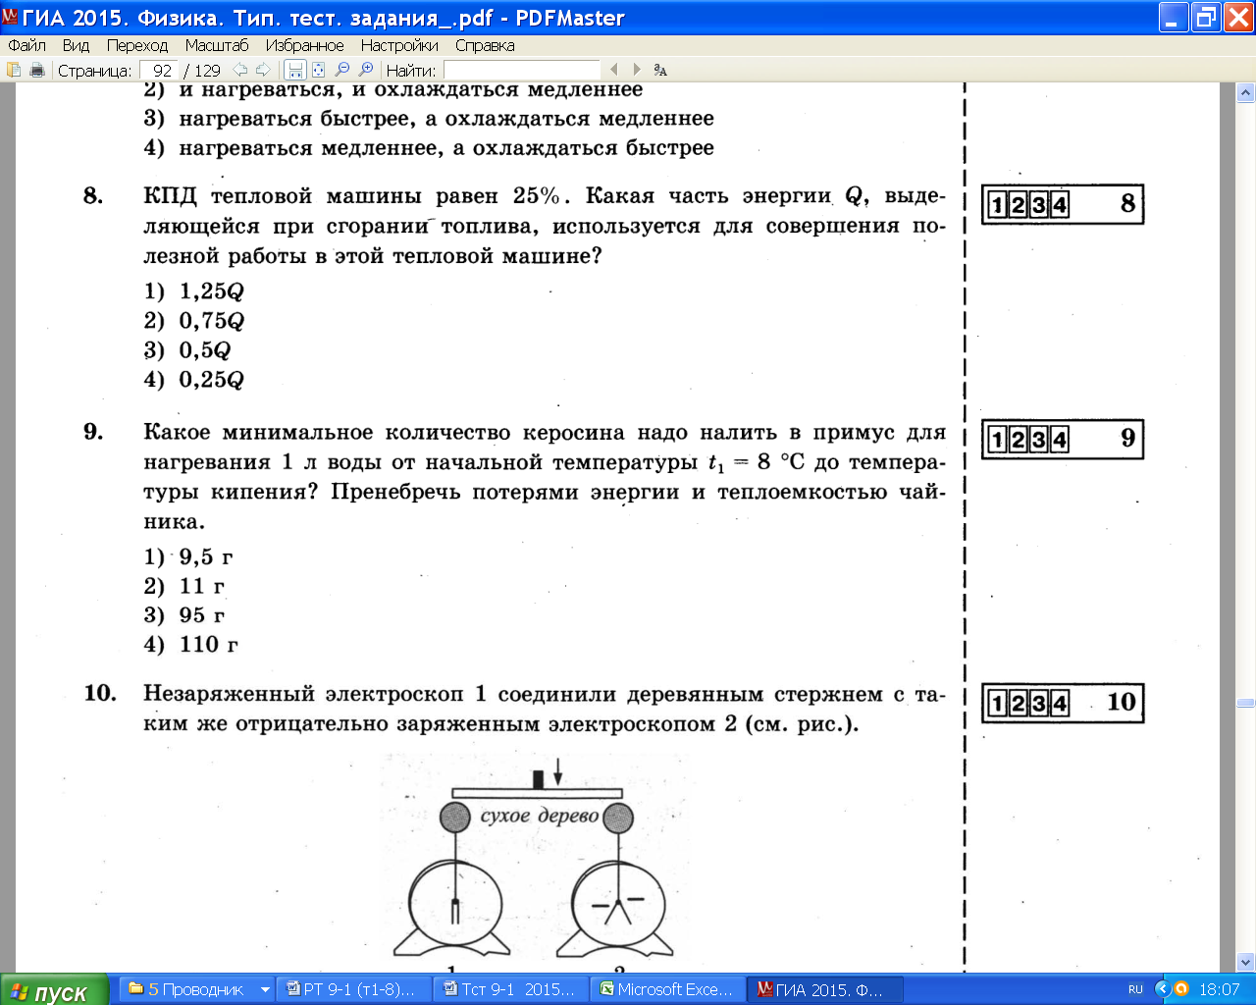

**Ответ введите в граммах, округлив до десятых.**

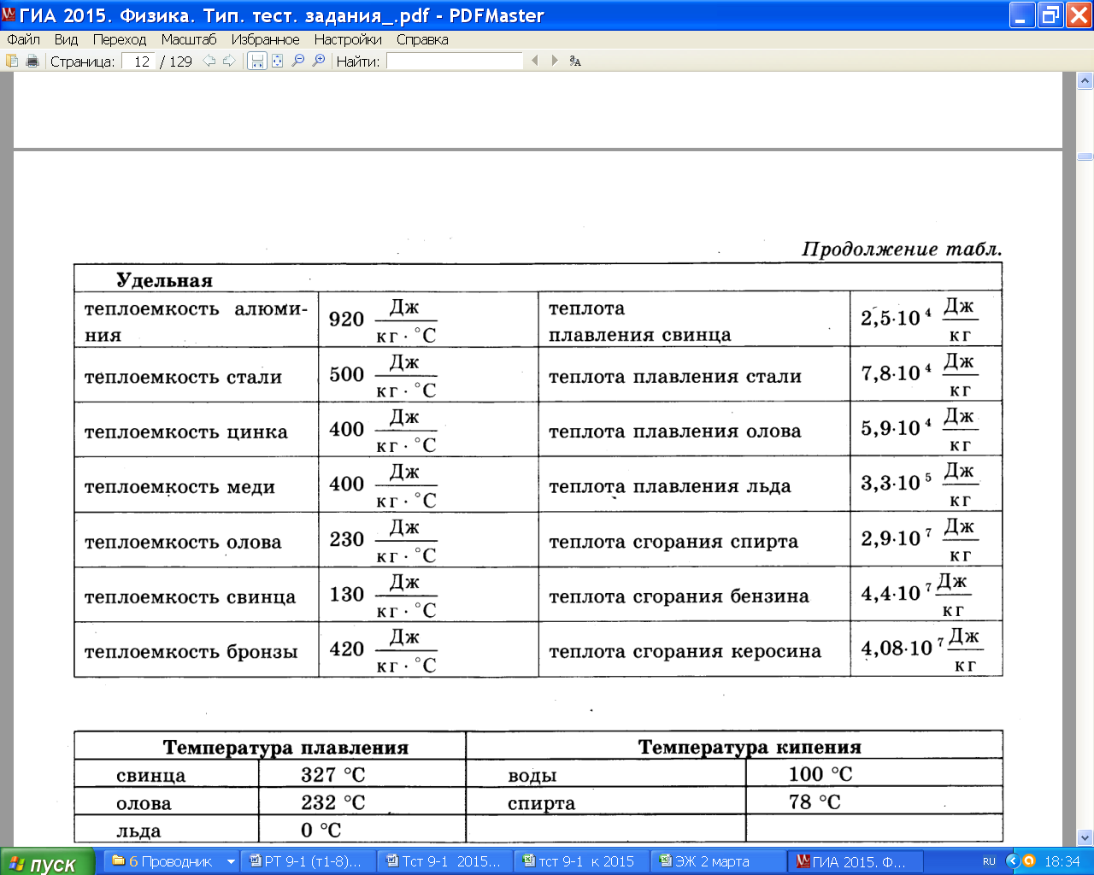

**Ответы оформите в виде**

|  |  |  |  |  |  |  |  |  |  |  |  |  |  |  |  |  |  |  |  |  |
| --- | --- | --- | --- | --- | --- | --- | --- | --- | --- | --- | --- | --- | --- | --- | --- | --- | --- | --- | --- | --- |
| **Вариант 1** | **1** | **2** | **3** | **4** | **5** | **6** | **7** | **8** | **9** | **10** | **11** | **12** | **13** | **14** | **15** | **16** | **17** | **18** | **19** | **20** |
| **Число** |  |  |  |  |  |  |  |  |  |  |  |  |  |  |  |  |  |  |  |  |
| Корр |  |  |  |  |  |  |  |  |  |  |  |  |  |  |  |  |  |  |  |  |

**Проверяется первая строчка в числах, вторая для коррекции.**

**Ответы без аргументов не считаются, Вы проверяете свои знания, а не интуицию!!!**

**1.**

***Надеюсь, Вы хорошо подготовились, и не подведёте себя и свою семью!***

**Тест 9-1 кинематика Вариант 2 /2017**

**1.**При равномерном движении пешеход за 4 с проходит путь 6 м. Какой путь он пройдет при движении с той же скоростью **за 6 с?** **Ответ занесите в м с точностью до целых.**

**2.**На **рисунке 1** представлен график зависимости пути, прой­денного велосипедистом, от времени. Определите по этому графику путь, пройденный велосипедистом за интервал времени **t1*=* 1с до t2 = 4 с. Ответ занесите в мс точностью до целых.**

**3.** По графику, представлен­ному на **рисунке 1,** опреде­лите **скорость** движения вело­сипедиста в момент времени **t = 4 с. Ответ занесите в м/с с точностью до целых.**

**4.** На **рисунке 2** точками отмечены положения пяти дви­жущихся слева направо через равные интервалы време­ни. Интервалы времени между двумя отметками на всех поло­сах одинаковы. На какой по­лосе зарегистрировано движе­ние с возрастающей скоростью?**А**.1. **Б.** 2.**В.**3.  **Г.** 4.**Д**.5

**5.**Пловец плывет **по** тече­нию реки, скорость его относи­тельно берега реки **3 м/с,** скорость течения реки **1м/с**.Чему равна скорость пловца относительно воды? **Ответ занесите в м/с с точностью до десятых.**

**6.** На **рисунке 3** представле­ны графики зависимости мо­дулей скорости от времени для трех тел, движущихся прямолинейно. Какой из графиков соответствует движению, при котором вектор ускорения ра­вен нулю? **А.** 1. **Б**. 2. **В.**3**. Г.** Все три графика. **Д.** ни один из трёх графиков.

**7.**  По графику зависимости модуля скорости от времени, представленному на **рисунке 4,** определите **ускорение** прямоли­нейно движущегося тела в момент времени **t=2 с. Ответ занесите в м/с2 с точностью до целых.**

**8.** На **рисунке 5** представлены графики зависимости от времени модулей скорости движения пяти тел. Какое из этих тел движется с **наибольшей** скоростью в момент времени ***t*=3 с**?

**А**.1. **Б.** 2.**В.**3.  **Г.** 4.**Д**.5

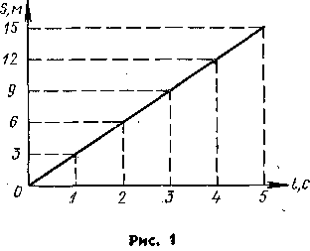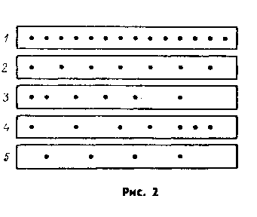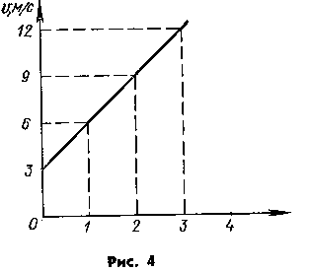

**9.**Какой из графиков, представленных на **рисунке 5**, соответствует движению с максимальным по модулю ускорением при одинаковом направлении векторов скорости и ускоре­ния? **А**.1. **Б.** 2.**В.**3.  **Г.** 4.**Д**.5.



**Рис. 5**

**10.** С какой скоростью бу­дет двигаться тело **через 7 с** после начала свободного па­дения? Начальная скорость ра­вна нулю, ускорение свободного падения округлить до **10 м/с2 . Ответ занесите в м/с с точностью до целых.**

**11.**Начальная скорость камня при свободном падении равна **нулю,** ускорение свободного падения округлить до **10 м/с2.** Какой путь пройдет камень при свободном па­дении **за 6с? Ответ занесите в метрах с точностью до целых.**

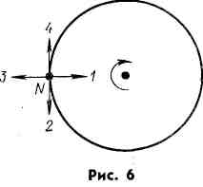

**12.**Тело движется по ок­ружности с постоянной по мо­дулю скоростью в направлении по часовой стрелке. Какое направление имеет вектор **скорости** в **точке N? (рис. 6) А**.1. **Б.** 2.**В.**3.  **Г.** 4.**Д**. ни одно из 1-4.

**13.** Как изменится центростремительное ускорение тела, если оно будет двигаться равномерно по окружности того же радиуса со **скоростью в 2 раза меньшей** по модулю? **А.** Увеличится в 2 раза. **Б.**Уменьшится в 2 раза. **В.** Не изменится. **Г.** Уменьшится в 4 раза **Д.** Увеличится в 4 раза

.



**Рис. 7**

**14.На рисунке 7** пред­ставлены графики зависимо­сти от времени модулей скоро­сти четырех тел. Какое из этих тел прошло наибольший путь за интервал времени **от t1=0 дo t2 = 3 с? А.** 1 **Б.** 2 **В.**3. **Г.** 4 **Д.**5

**15.** Чему равен путь пройденный телом за **шестую** секунду после начала свободного падения? (ускорение свободного падения принять равным **10 м/с2). Ответ занесите в метрах с точностью до целых.**

**16.** Выберите правильное выражение для **определения напряжения**.

**1.****2. 3.****4.** **5.***U=IR*

**17.**Чему равна **сила тока** на сопротивлении **R1** в **20Ом. (рис.8)** Ответ запишите в **Амперах** с точностью до целых.

**А**

**А**

**А**

**V**

**?А**

**?А**

**4**А

**20 Ом**

**120В**

**? Ом**

**Рис.8**

**R2**

**R1**

**18.**Чему равна общая **сила тока** в цепи**.(рис.8)**  Ответ запишите в **Амперах** с точностью до целых.

**19.**Чему равно сопротивление **R2**? **(рис.8)** Ответ запишите в Ом с точностью до целых.

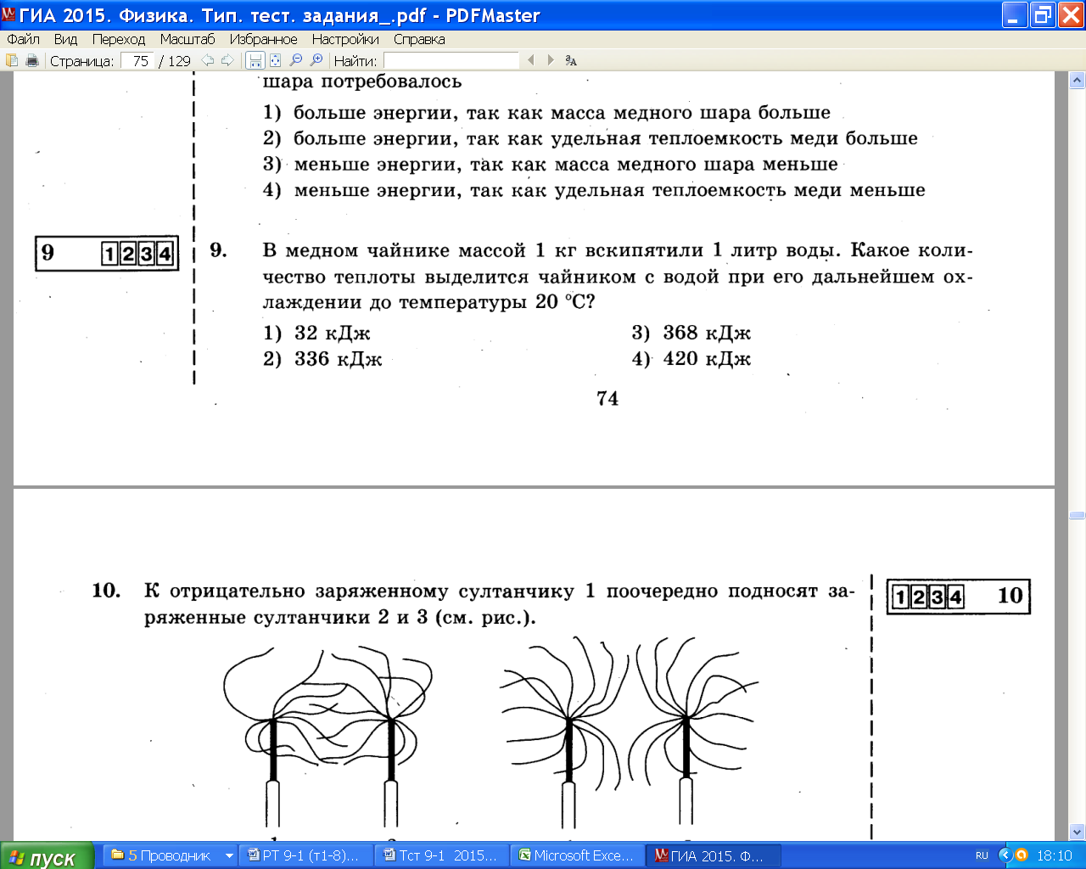

**20**

**Ответ запишите в кДж с точностью до целых.**



**Ответы оформите в виде**

|  |  |  |  |  |  |  |  |  |  |  |  |  |  |  |  |  |  |  |  |  |
| --- | --- | --- | --- | --- | --- | --- | --- | --- | --- | --- | --- | --- | --- | --- | --- | --- | --- | --- | --- | --- |
| **Вариант2** | **1** | **2** | **3** | **4** | **5** | **6** | **7** | **8** | **9** | **10** | **11** | **12** | **13** | **14** | **15** | **16** | **17** | **18** | **19** | **20** |
| **Число** |  |  |  |  |  |  |  |  |  |  |  |  |  |  |  |  |  |  |  |  |
| Корр |  |  |  |  |  |  |  |  |  |  |  |  |  |  |  |  |  |  |  |  |

**Проверяется первая строчка в числах, вторая для коррекции.**

**Ответы без аргументов не считаются, Вы проверяете свои знания, а не интуицию!!!**

**1.**

***Надеюсь, Вы хорошо подготовились, и не подведёте себя и свою семью!***

**Тест 9-1 кинематика Вариант 3 /2017**

**1.**При равномерном движении пешеход за 6 с проходит путь 9 м. Какой путь пройдет при движении с той же скоростью **за 8 с? Ответ занесите в м с точностью до целых.**

**2.**На **рисунке 1** представлен график зависимости пути, пройденного велосипедистом, от времени. Определите по этому графику путь, пройденный велосипедистом за интервал времени от **t1 *=* 3** с до **t2 = 5 с. Ответ занесите в мс точностью до целых.**

**3.**По графику представленному**на рисунке 1,** опре­делите **скорость** движения ве­лосипедиста в момент времени **t = 5 с.Ответ занесите в м/с с точностью до целых.**

**4.**На **рисунке 2** отмечены положения пяти движу­щихся слева направо тел через равные интервалы времени. Интервалы времени между двумя отметками на всех полосах одинаковы. На какой полосе зареги­стрировано движение с убывающей скоростью? **А**.1. **Б.** 2. **В.**3.  **Г.** 4.**Д**.5

**5.** Пловец плывет против тече­ния реки, скорость его относи­тельно берега реки **2,5 м/с,** скорость течения реки **0,5 м/с**. Чему равна скорость пловца относительно воды? **Ответ занесите в м/с с точностью до десятых.**

**6.** На **рисунке 3** представле­ны графики зависимости моду­лей скорости от времени для трех тел, движущихся прямо­линейно. Какой из графиков соответствует равноускоренно­му движению, при котором вектор ускорения **совпадает** по направлению с вектором ско­рости? **А.** 1. **Б**. 2. **В.**3**. Г.** Все три графика. **Д.** ни один из трёх графиков.

**7.** По графику зависимости модуля скорости от времени, представленному на **рисунке 4,** определите **ускорение** прямолинейно движущегося тела в мо­мент времени **t= 4 с? Ответ занесите в м/с2 с точностью до десятых.**

**8.** На **рисунке 5**  представ­лены графики зависимости от времени модулей скорости дви­жения пяти тел. Какое из этих тел движется с наименьшей скоростью в момент времени **t=2 с**? **А**.1. **Б.** 2.**В.**3.  **Г.** 4.**Д**.5

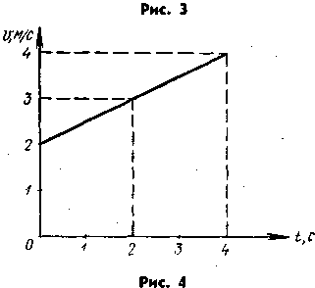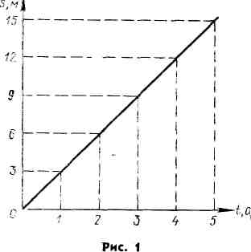

**9.**Какой из графиков, представленных **на рисунке 5,** соот­ветствует движению, при кото­ром вектор ускорения направ­лен противоположно вектору скорости и имеет максимальное по модулю значение?**А**.1. **Б.** 2.**В.**3. **Г.** 4.**Д**.5.



**Рис. 5**

**10.** С какой скоростью бу­дет двигаться тело **через 8 с** после начала свободного па­дения? Начальная скорость равна нулю, ускорение свобод­ного падения округлить до **10 м/с2 Ответ занесите в м/с с точностью до целых.**

**11.**Начальная скорость тела при свободном падении равна **нулю,** ускорение свободного падения округлить до **10 м/с2.** Какой путь будет прой­ден телом при свободном падении **за 8 с? Ответ занесите в метрах с точностью до целых.**



**12.**Тело движется по окружности с постоянной по модулю скоростью в направлении по часовой стрелке. Какое направление имеет вектор **ускорения** в **точкеN? (рис. 6)**

**А**.1. **Б.** 2.**В.**3.  **Г.** 4.**Д**. ни одно из 1-4.

**13.** Как изменится центростремительное ускорение тела, если оно будет двигаться равномерно по окружности **вдвое меньшего** радиуса с той же скоростью? **А.** Увеличится в 2 раза. **Б.** Уменьшится в 2 раза. **В.** Не изменится. **Г.**Уменьшится в 4 раза **Д.** Увеличится в 4 раза.



**Рис. 7**

**14.На рисунке 7** представлены графики зависимости от времени модуля скорости четырех тел. Какое из этих тел прошло **наименьший**  путь за интервал времени **от t1=0 дo t2 = 3 с?**

**15.** Чему равен путь **пройденный** телом за **седьмую** секунду после начала свободного падения? (ускорение свободного падения округлить до **10 м/с2**) **Ответ занесите в м с точностью до целых.**

**R2 =10 Ом R3= 4 Ом**

**Рис.5**



**R1 =7,9 Ом**

**10А**

**ВА**

**А**

**R4 =3 Ом R5= 4 Ом**

**16.**Чему равно **напряжение** на сопротивлении **R1?** рис. 5

**17.**Чему равно **сопротивление** участка **АВ**? *Ответ округлите до целых.* рис.5

**18.** Чему равно **напряжение** на участке АВ? *Ответ округлите до целых .*рис. 5

**19.Сила тока** на сопротивлении **R3** с точностью до десятых равно… рис. 5. *.*

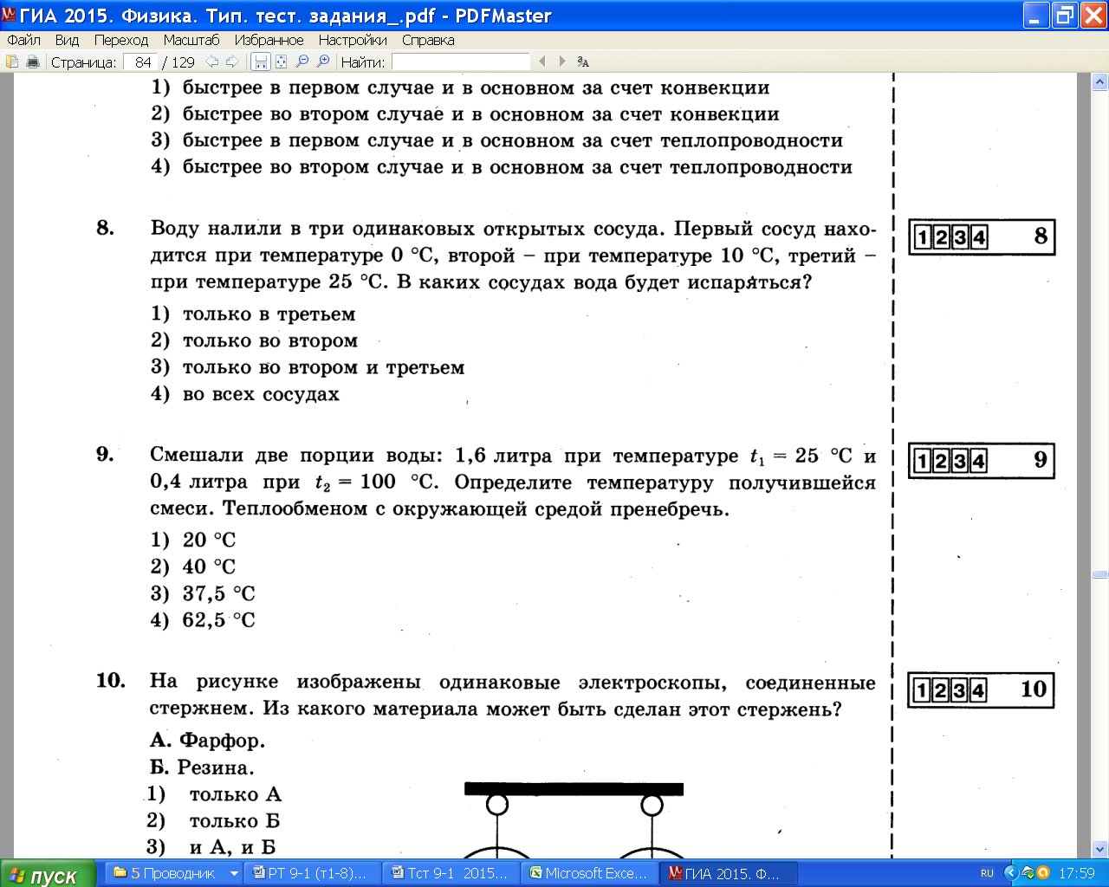

**20**

**Постройте график теплообмена и решите задачу.**

**Ответы оформите в виде**

|  |  |  |  |  |  |  |  |  |  |  |  |  |  |  |  |  |  |  |  |  |
| --- | --- | --- | --- | --- | --- | --- | --- | --- | --- | --- | --- | --- | --- | --- | --- | --- | --- | --- | --- | --- |
| **Вариант 3** | **1** | **2** | **3** | **4** | **5** | **6** | **7** | **8** | **9** | **10** | **11** | **12** | **13** | **14** | **15** | **16** | **17** | **18** | **19** | **20** |
| **Число** |  |  |  |  |  |  |  |  |  |  |  |  |  |  |  |  |  |  |  |  |
| Корр |  |  |  |  |  |  |  |  |  |  |  |  |  |  |  |  |  |  |  |  |

**Проверяется первая строчка в числах, вторая для коррекции.**

**Ответы без аргументов не считаются, Вы проверяете свои знания, а не интуицию!!!**

**1.**

***Надеюсь, Вы хорошо подготовились, и не подведёте себя и свою семью!***

**Тест 9-1 кинематика**  **Вариант 4 /2017**

**1.**При равномерном движении пешеход проходит **за 10 с путь 15 м.** Какой путь он пройдет при движении с той же ско­ростью **за 12 с? Ответ занесите в м с точностью до целых.**

**2.**На **рисунке 1** представлен график зависимости пути, прой­денного велосипедистом, от времени. Определите по этому графику путь, пройденный велосипедистом за интервал времени от **t1*\ =* 1с до t2 = 3 с. Ответ занесите в мс точностью до целых.**

**3.**По графику, представленному **на рисунке 1,** определите **скорость**  движения велосипедиста в момент времени **t = 2 с. Ответ занесите в м/с с точностью до целых.**

**4.**На **рисунке 2** точками отмечены положения пяти движущих­ся слева направо тел через равные интервалы времени. Интервалы времени между двумя отметками на всех полосах одинаковы. На какой полосе зарегистрировано равномерное движение с наибольшей скоростью?**А**.1. **Б.** 2.**В.**3. **Г.** 4.**Д**.5

**5.**Пловец плывет **по течению** реки. Определите скорость плов­ца относительно берега реки, если скорость пловца относительно воды **3,5 м/с,** а скорость течения реки **0,5 м/с.Ответ занесите в м/с с точностью до целых.**

**6.**На **рисунке 3** представлены графики зависимости модулей скорости от времени для трех тел, движущихся прямолинейно. Какой из графиков соответствует равноускоренному движению, при котором направление вектора ус­корения совпадает с направлени­ем вектора скорости? **А.** 1. **Б**. 2. **В.**3**. Г.**Все три графика. **Д.**ни один из трёх графиков.

**7** По графику зависимости мо­дуля скорости от времени, пред­ставленному **на рисунке 4,** опре­делите **ускорение** прямолинейно движущегося тела в момент вре­мени **t = 2 с. Ответ занесите в м/с2 с точностью до целых.**

**8.** На **рисунке 5** представлены графики зависимости от времени модулей скорости движения пяти тел. Какое из этих тел движется с наибольшая скоростью в мо­мент времени ***t*=2 с**? **А**.1. **Б.** 2.**В.**3. **Г.** 4.**Д**.5

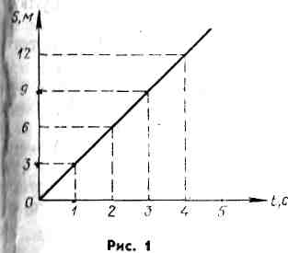

**Рис. 5**

**9.**Какой из графиков, пред­ставленных **на рисунке 5**, соответствует движению с наибольшим по **модулю ускорением**? **А**.1. **Б.** 2.**В.**3. **Г.** 4.**Д**.5.

**10.**С какой скоростью будет двигаться тело через **9 с** после начала свободного падения? На­чальная скорость равна нулю, ускорение свободного падения округлить до **10 м/с2 Ответ занесите в м/с точностью до целых.**

**11.** Начальная скорость тела при свободном падении равна **нулю,** ускорение свободного падения округлить **10 м/с2.** Ка­кой путь будет пройден телом **за 9 с? Ответ занесите в мс точностью до целых.**



**12.**Тело движется по окружности с постоянной по модулю скоростью в направлении по часовой стрелке. Какое направление имеет вектор **скорости** в точке *М* **(рис. 6)?А**.1. **Б.** 2.**В.**3. **Г.** 4.**Д**. ни одно из 1-4.

**13.**Тело движется по окру­жности с постоянной по модулю скоростью. Как изменится центростремительное ускорение тела при **увеличении скорости два раза,** если радиус окруж­ности останется неизменным? **А.** Увеличится в 2 раза. **Б.** Уменьшится в 2 раза. **В.** Не изменится. **Г.** Уменьшится в 4 раза. **Д.** Увеличится в 4 раза

.

**А.** 1 **Б.** 2 **В.**3. **Г.** 4 **Д.** F =0

**14.На рисунке 7**представ­лены графики зависимости от времени модулей скорости четырёх тел. Какое из этих тел прошло наибольший путь за интервал времени **от t1=0** до **t2 = 3 с?**



**Рис. 7**

**15.** Чему равен путь пройденный телом за **пятую секунду** после начала свободного падения? (ускорение свободного падения округлить до **10 м/с2**). **Ответ занесите в метрах с точностью до целых.**

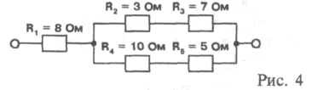

**16.**Чему равно напряжение на сопротивлении **R1?** рис. 4

**17.**Чему равно в **Омах сопротивление участка АВ**? рис. 4

**18 .** Чему равно **напряжение** на участке АВ? рис. 4

**19.** Чему равна **сила тока** на сопротивлении **R3?** рис. 4

***Ответ округлите до целых****.*

**А**

**3А**

**ВА**

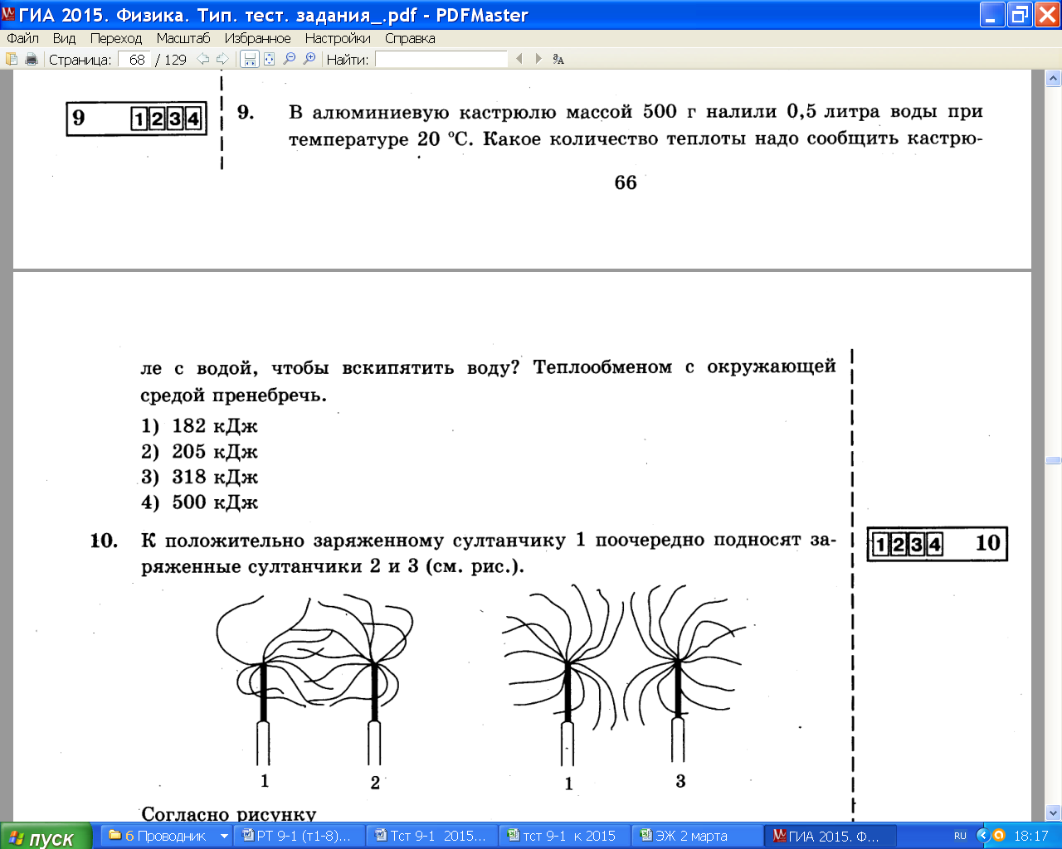

**20.**



**Ответ занесите в кДж с точностью до целых.**



**Ответы оформите в виде**

|  |  |  |  |  |  |  |  |  |  |  |  |  |  |  |  |  |  |  |  |  |
| --- | --- | --- | --- | --- | --- | --- | --- | --- | --- | --- | --- | --- | --- | --- | --- | --- | --- | --- | --- | --- |
| **Вариант 4** | **1** | **2** | **3** | **4** | **5** | **6** | **7** | **8** | **9** | **10** | **11** | **12** | **13** | **14** | **15** | **16** | **17** | **18** | **19** | **20** |
| **Число** |  |  |  |  |  |  |  |  |  |  |  |  |  |  |  |  |  |  |  |  |
| Корр |  |  |  |  |  |  |  |  |  |  |  |  |  |  |  |  |  |  |  |  |

**Проверяется первая строчка в числах, вторая для коррекции.**

**Ответы без аргументов не считаются, Вы проверяете свои знания, а не интуицию!!!**

**1.**

***Надеюсь, Вы хорошо подготовились, и не подведёте себя и свою семью!***